МАДОУ №1 «Сказка»

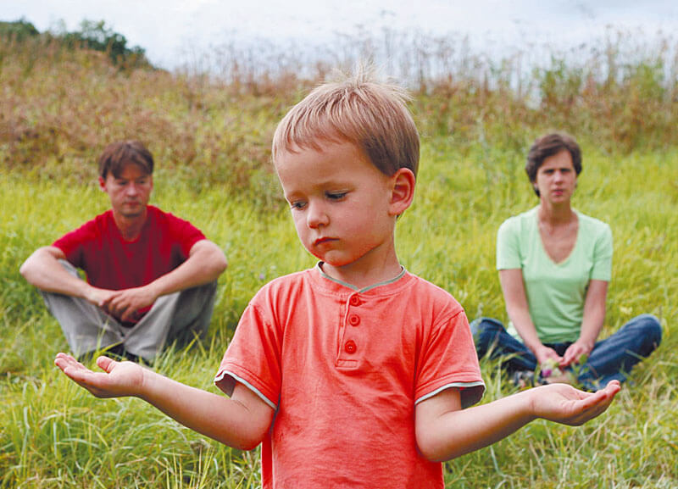

ТЕМ, КТО РАЗВОДИТСЯ!

**Цель:** Предложить родителям оценить изменения, возникающие в семье в связи с разводом, и его влияние на поведение и психику ребёнка.

Социальный педагог

Буянова И.Н.

МЕГИОН

**ТЕМ, КТО РАЗВОДИТСЯ!**

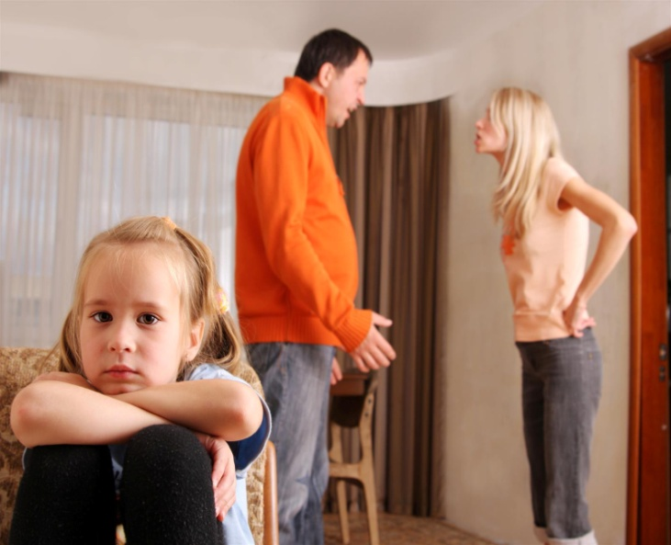

Расставались молча, стиснув зубы…

Каждый был со злобою в душе.

Напоследок он бесцеремонно ей сказал:

**Верни** колечко мне!

Деньги все возьму, что накопили,

наплевать, что суд нам присудил…

Много ль ерунды там говорили!

И забудь, что я с **тобою жил**!

И за этой страшной, дикой сценой,

спрятавшись за креслом у окна,

заслонившись шторой чисто белой,

наблюдали **детские глаза**...

На прощанье, хлопнув громко дверью,

**он ушёл** с котомками в руках.

А она стояла, всё не веря,

что они расстались, что всё так…

Села в кресло тихо **зарыдала**

и шептала что - то про себя.

Из-за кресла солнышко вдруг встало,

и взглянули **ангела глаза**!

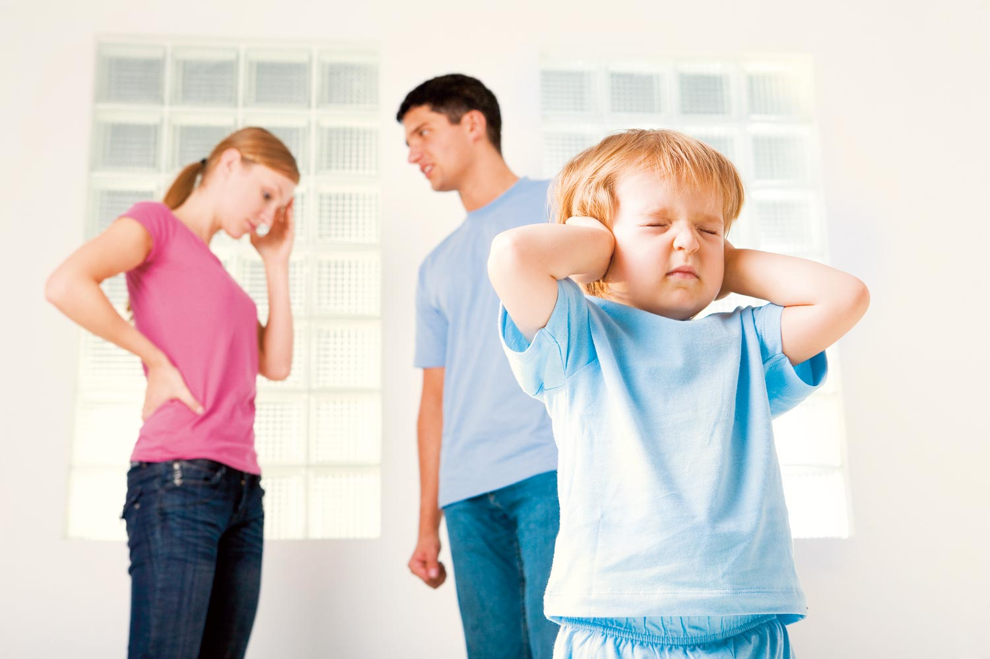

А потом обвили ручки шею,

детский голосок, дрожа, сказал:

Мамочка, я так тебя **жалею**!

Папу только не зови назад.

Пусть он ночью пьяный не приходит.

И не бьёт пощёчины тебе.

Пусть он **навсегда** от нас **уходит**.

Вырасту - **куплю кольцо тебе**!!!

***«Сил нет больше терпеть, успокоительные пью. Руки опускаются. Муж вчера сказал, что не хочет совместно жить, что не любит, желание разойтись стойкое и возникло у него в начале года. Привёз бумаги на развод. Двое детей!!! Ощущение, что мир рухнул. Прожили 15 лет…»***

 **СТРАШНЫЕ** слова! Часто  когда-то близкие люди становятся для нас кровными врагами. А ведь было время, когда вы радостно готовились к свадьбе, выбирали ресторан и свадебные кольца, любили друг друга и хотели умереть в один день. Но как- то незаметно отношения ухудшались, ухудшались…и однажды вы просыпаетесь и понимаете, что так дальше жить нельзя. Ссоры и скандалы мешают нормальной полноценной жизни, а выяснения отношений стали привычным времяпровождением дома. Нет, пришло время поставить точку.

Ситуация, в которой оказывается человек при разводе критическая. Случается, что человек совершенно дезориентирован и часто не понимает, как ему жить дальше. Особенно, это касается тех людей, кто возлагал на брак и семью очень большие надежды. Именно поэтому помощь при разводе очень уместна и, как никогда, кстати, а во многих случаях просто необходима.

**Развод** - сложный этап в жизни многих людей. К сожалению, живя в XXI веке, мы уже привыкли к бракоразводным процессам и недолговечности института брака. Тем не менее, от того это событие не становится менее тяжелым и значимым для каждого, пережившего развод. По статистике больших мегаполисов в первых два года брака распадается больше половины семей.  В случае, когда развод еще не оформлен юридически, есть шанс или наладить отношения с бывшим партнером, или попытаться удержать их на дружелюбном уровне, или, в каких-то случаях, даже попробовать вернуть те угасшие чувства, которые когда-то побудили вас вступить в этот брак. При сильном желании хотя бы одной из сторон, можно подумать и о реанимации брака даже после развода и тому есть удачные примеры из моей практики. Исследования показывают, что число неполных семей за последние годы увеличилось в несколько раз. Дети не могут оставаться равнодушными к разрыву между двумя самыми близкими для них людьми. Они, как правило, переживают родительское расставание очень тяжело и хранят надежду, что папа с мамой снова будут вместе. И всё же нередко развод родителей позволяет детям вздохнуть с облегчением. Зачастую такая реакция – результат затяжных скандалов в семье. Дети наделены чуткостью от природы, поэтому всегда способны заметить, что родители несчастливы вместе.

**Родители в любом случае обязаны постараться уменьшить негативное влияние развода на детей, а именно**:

1. Быть деликатными. Каковы бы ни были причины развода, нужно продумать, как подготовить ребенка к разводу заранее. Стоит постепенно и спокойно объяснять ему, что по некоторым причинам мама и папа решили жить отдельно, но это не отразится никоим образом на их любви к нему. Такая позиция поможет сгладить негативные последствия развода для детей.
2. Уважать друг друга. При разводе не избежать конфликтов и выяснения отношений. Но от этого нужно постараться избавить ребенка. Не пытайтесь унизить друг друга в его глазах. Психология ребенка при разводе такова, что навязанный извне негатив в адрес другого родителя может создать в душе малыша сложнейшие противоречия.

**Мнение ребёнка о происходящем при разводе**

Восприятие развода зависит от возраста ребенка.

У детей 1,5-3 лет разрыв между мамой и папой может вызывать страх одиночества, резкие перемены настроения и порой даже отставание в развитии. Как объяснить такому маленькому ребёнку развод родителей? Ведь малышам бывает нелегко понять мотивы, движущие взрослыми. Часто они даже винят себя в том, что происходит.

Малыши от 3-6 лет обычно очень переживают, что не могут повлиять на ситуацию. Они тревожатся и испытывают неуверенность в собственных силах.

Школьники 6-12 лет часто надеются, что способны «помирить» родителей. У таких детей есть собственный взгляд на ситуацию, поэтому они могут винить в происходящем одного из родителей. Отъезд отца или матери для них – стресс, который может спровоцировать различные физические недомогания.

**Как помочь ребёнку при разводе?**

* убедите родственников соблюдать нейтралитет;
* попытайтесь остаться друзьями с бывшим супругом;
* не делайте малыша средством шантажа;
* уделяйте ребёнку больше внимания;
* отдыхайте все вместе.

Даже если вы знаете, как правильно сказать ребенку о разводе, у него все равно появится подавленность, которая будет длиться в течение 2 лет или дольше. Симптомы отличаются в зависимости от возраста и характера ребенка: страшные сны, апатия, слезы, капризы, склонность к ссорам, агрессивность. Поэтому оба родителя должны помогать ребенку в преодолении стресса, быть терпеливыми и последовательными. Некоторым детям при разводе может понадобиться психологическая помощь профессионалов.

(По материалам Журнала WomanAdvice – «Советы на все случаи жизни»)